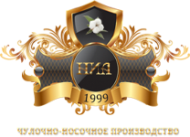

Общество с ограниченной ответственностью «НИА»
Московская область, г. Домодедово,мкр-н Белые Столбы, Кировский проезд, д. 10
ИНН 5009065724 КПП 500901001 ОГРН 1115009002800
Тел. 8 800 555-48-44 Бесплатный звонок по России
Тел: 8(962)939-90-98; Факс: +7(495)603-26-21
Эл. почта:Niga-noski@yandex.ruСайт: www.niga-nia.ru

УВАЖАЕМЫЕ ПАРТНЕРЫ!

Компания ООО «НИА» производит и продаёт различные виды моделей чулочно-носочных изделий. Мы заинтересованы в надёжных партнёрах по всей России. Мы готовы обеспечить для Вас:
- эксклюзивный ассортимент изделий;
- гарантированные поставки;
- качественную продукцию;
- полную линейку размеров;

Для производства моделей чулочно-носочных изделий используется пряжа высокого качества - натуральная, экологичная и гипоаллергенная, такая как хлопок, лён, бамбук и шерсть.

Наши преимущества:
- собственное производство;
- гибкие условия сотрудничества;
- низкие оптовые цены, скидки;
- сертификаты качества на изделия;
- штрих-кодирование продукции;

Компания ООО «НИА» уверенна в долгосрочном и взаимовыгодном сотрудничестве (товарооборот за разумные деньги), что гарантирует успех и процветание Вашего бизнеса!

Коммерческое предложение!

Наименование товара | Иллюстрация |  | Размер |  | Кол-во единиц в упаковке |  | Цена за пару в руб
НОВАЯ КОЛЛЕКЦИЯ COMEDY COLLECTION
Модные носки «Усы»  АРТИКУЛ: ОК-13  Состав: х/б – 75% п/а – 20% эластан-5%  Цветовая гамма: черные, белые,джинс | 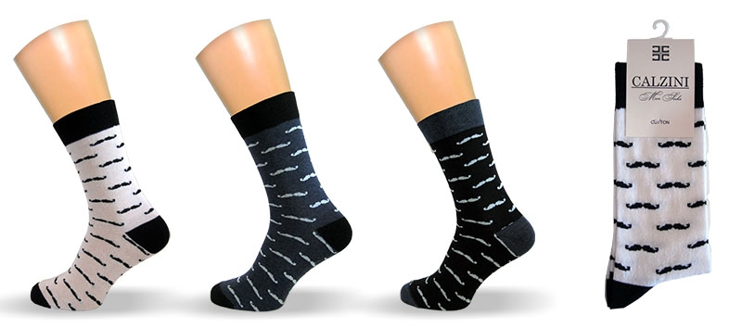 | 23-25, 25-27,27-29 |  | 50 пар |  | 43,20
Носки веселые «Якорь»  АРТИКУЛ: ОК-11  Состав: х/б – 75% п/а – 20% эластан-5%  Цветовая гамма: черные, белые,джинс | 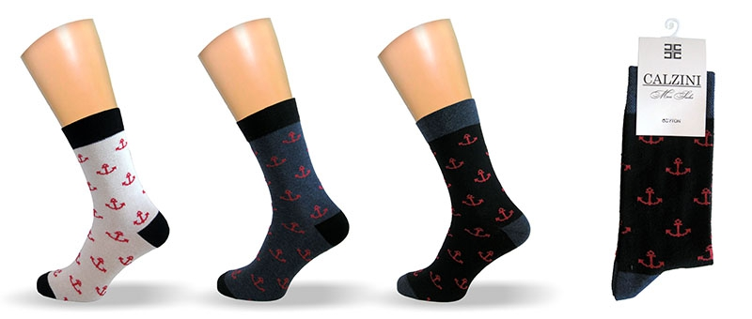 | 23-25, 25-27,27-29 |  | 50 пар |  | 43,20
Носки для хипстеров «Очки»  АРТИКУЛ: ОК-10  Состав: х/б – 75% п/а – 20% эластан-5%  Цветовая гамма: черные, белые,джинс | 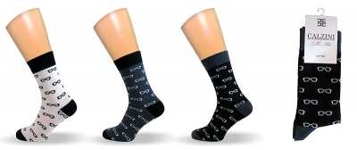 | 23-25, 25-27,27-29 |  | 50 пар |  | 43,20
Медицинская серия
Носки медицинские Унисекс  АРТИКУЛ: МС-10  Состав: х/б – 80% п/а – 15% эластан-5%  Цветовая гамма: черный, белый, т.серый, св.серый | 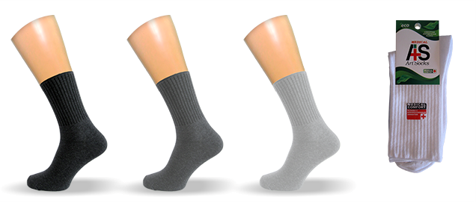 | 23-25, 25-27,27-29 |  | 50 пар |  | 36,70
Мужской классический ассортимент
Носки мужские  С-18 (гладкие)  х/б-90% п/а-10% | 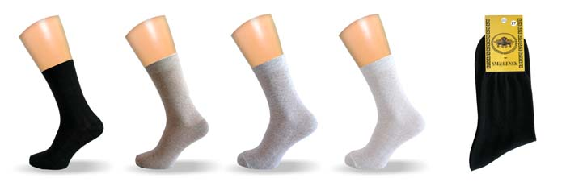 |  | 25,27,29,31 |  | 150пар |  | 17,90
Носки муж. Славянка С-100  х/б-100% | 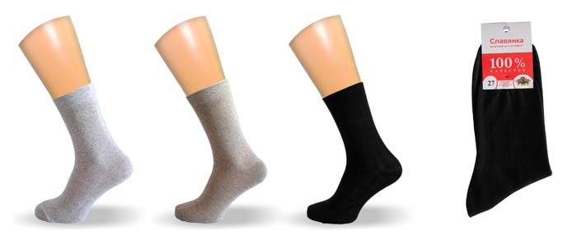 |  | 25,27,29,31 |  | 100пар |  | 17,95
Носки мужские НИА ТЕКС С-97 (сетка)  х/б-95% п/а-5% | 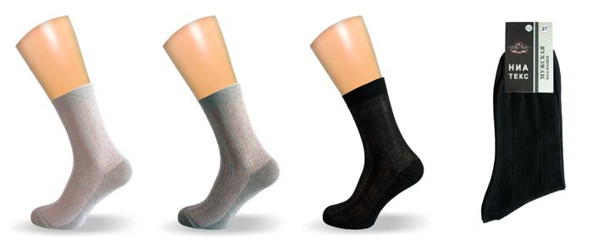 |  | 25,27,29,31 |  | 150пар |  | 18,10
Носки муж Славянка С-101  Состав; х/б-100% | 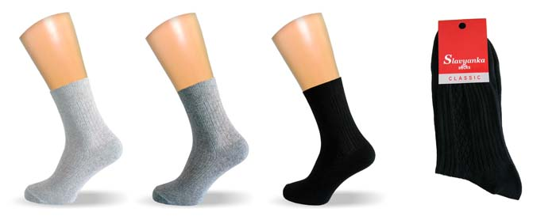 |  | 25,27,29,31 |  | 100пар |  | 19,60
Носки мужские НИА ТЕКС С-98  х/б-100% | 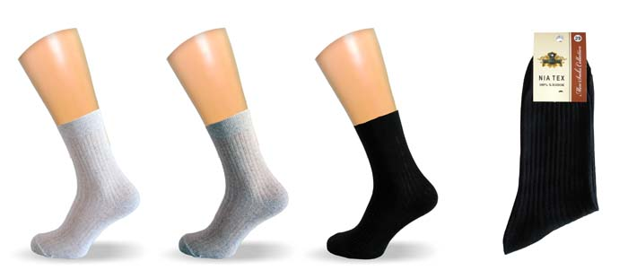 |  | 25,27,29,31 |  | 150пар |  | 17,95
Носки мужские Deluxe C-77  х/б-83% п/а-10% лайкра-7% | 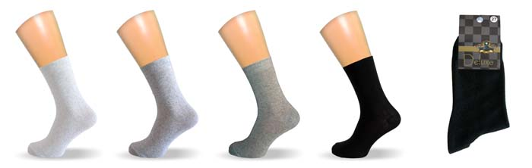 |  | 25,27,29,31 |  | 100пар |  | 22,30
Носки мужские  АРТИКУЛ: ИС-20  Цветовая гамма: черные, серые, бежевые  Х/Б-76% ПА-24% | 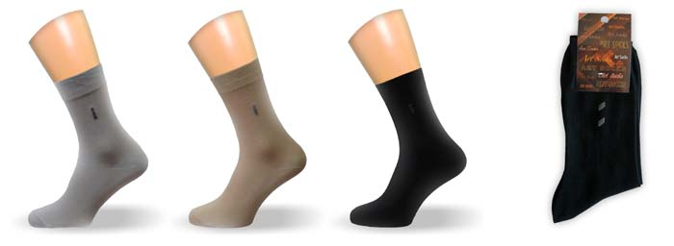 |  | 25,27,29,31 |  | 100пар |  | 30,40
Носки мужские  АРТИКУЛ: ИС-21  Цветовая гамма: черные, серые, бежевые  Х/Б-76% ПА-24% | 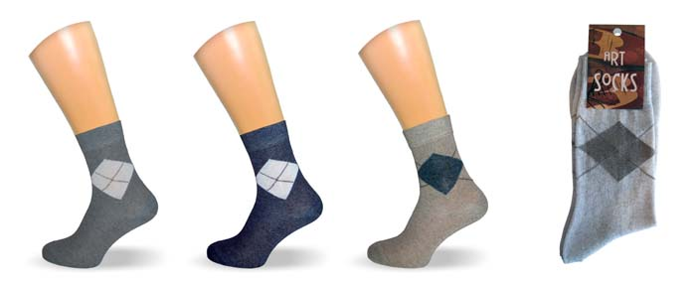 |  | 25,27,29,31 |  | 100пар |  | 30,55
Носки мужские  АРТИКУЛ: ИС-22  Цветовая гамма: черные, серые, бежевые  Х/Б-76% ПА-24% | 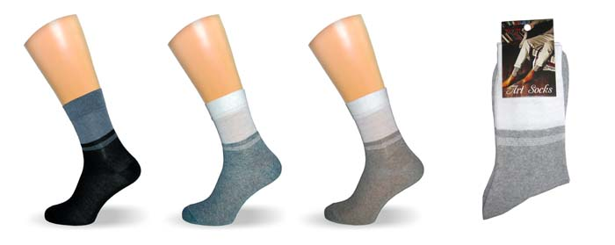 |  | 25,27,29,31 |  | 100пар |  | 30,60
Носки мужские  АРТИКУЛ: ИС-25  Цветовая гамма: черные, серые, бежевые  Х/Б-76% ПА-24% | 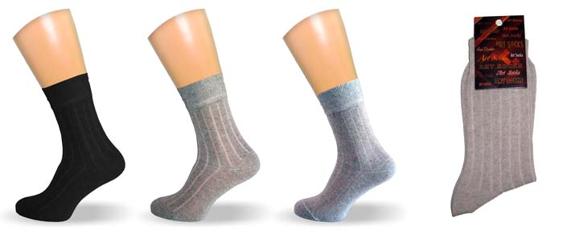 |  | 25,27,29,31 |  | 100пар |  | 29,50
Носки мужские  АРТИКУЛ: ИС-24  Цветовая гамма: черные, серые, бежевые  Х/Б-76% ПА-24% | 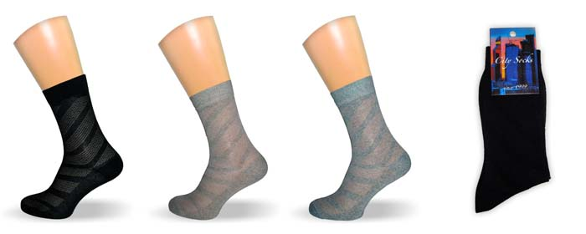 |  | 25,27,29,31 |  | 100пар |  | 28,85
Носки мужские  АРТИКУЛ: ИС-26  Цветовая гамма: черные, серые, бежевые, коричневые, т/серые  Х/Б-76% ПА-24% | 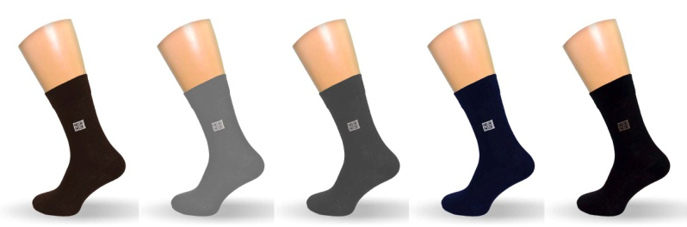 |  | 25,27,29 |  | 100пар |  | 30,40
Носки мужские  АРТИКУЛ: ИС-27  Цветовая гамма: черные, серые, бежевые, коричневые, т/серые  Х/Б-76% ПА-24% | 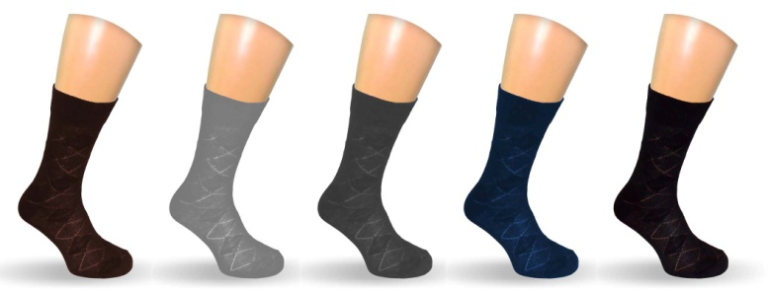 |  | 25,27,29 |  | 100пар |  | 30,60
Носки мужские  АРТИКУЛ: ИС-28  Цветовая гамма: черные, серые, бежевые, коричневые, т/серые  Х/Б-76% ПА-24% | 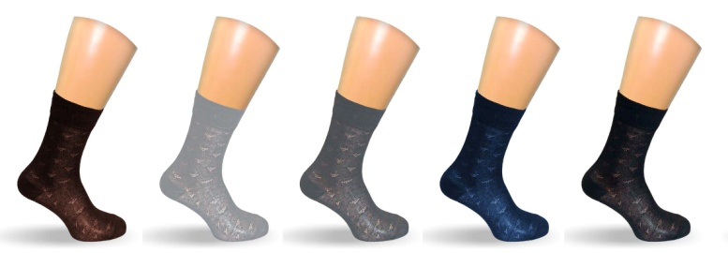 |  | 25,27,29 |  | 100пар |  | 30,40
Носки мужские  АРТИКУЛ: ИС-29  Цветовая гамма: черные, серые, бежевые, коричневые, т/серые  Х/Б-76% ПА-24% | 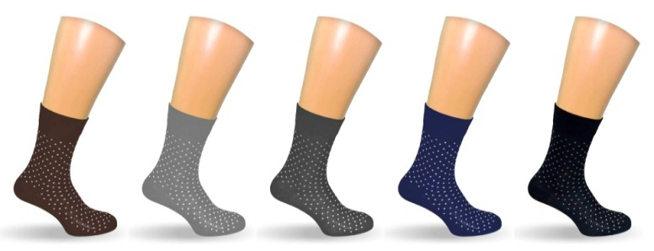 |  | 25,27,29 |  | 100пар |  | 30,50
Носки мужские  АРТИКУЛ: ИС-31  Цветовая гамма: черные, серые, бежевые, коричневые, т/серые  Х/Б-75% ПА-20% 5%Эластан | 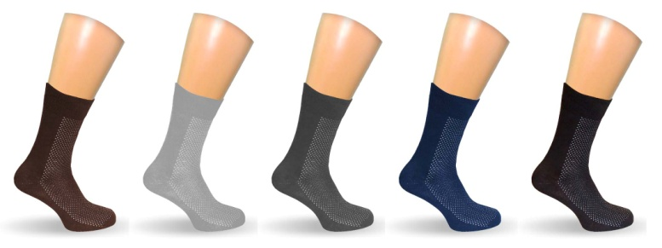 |  | 25,27,29 |  | 100пар |  | 34,40
Носки мужские  АРТИКУЛ: ИС-32  Цветовая гамма: черные, серые, бежевые, коричневые, т/серые  Х/Б-75% ПА-20% 5%Эластан | 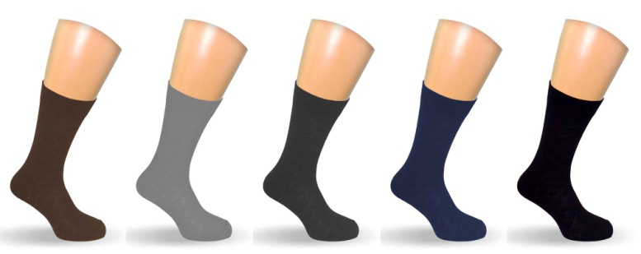 |  | 25,27,29 |  | 100пар |  | 34,20
Носки мужские  АРТИКУЛ: ИС-33  Цветовая гамма: черные, серые, бежевые, коричневые, т/серые  Х/Б-75% ПА-20% 5%Эластан | 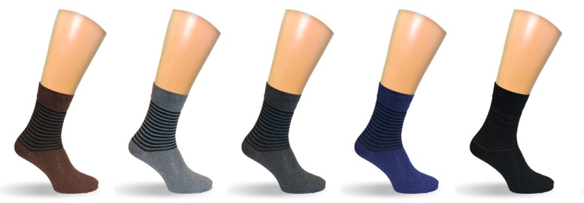 |  | 25,27,29 |  | 100пар |  | 34,30
Носки мужские  АРТИКУЛ: ИС-34  Цветовая гамма: черные, серые, бежевые, коричневые, т/серые  Х/Б-75% ПА-20% 5%Эластан | 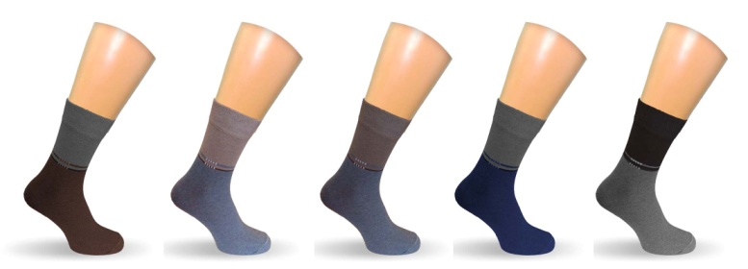 |  | 25,27,29 |  | 100пар |  | 34,70
Носки мужские  АРТИКУЛ: ИС-30  Цветовая гамма: черные, серые, бежевые  Х/Б-75% ПА-20% 5%Эластан | 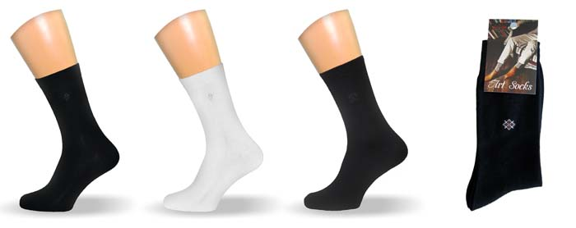 |  | 25,27,29,31 |  | 100пар |  | 33,60
Мужской спортивный ассортимент
Носки мужские  АРТИКУЛ: ИС-13(укор)  Цветовая гамма; черные, серые, бежевые  Х/Б-76% ПА-24% | 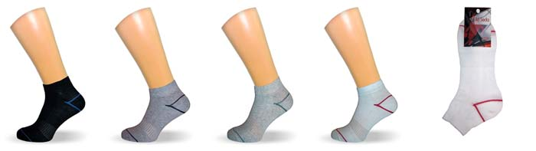 |  | 25,27,29,31 |  | 100пар |  | 27,80
Носки мужские  АРТИКУЛ: ИС-15(укор)  Цветовая гамма; черные, серые, бежевые  Х/Б-76% ПА-24% | 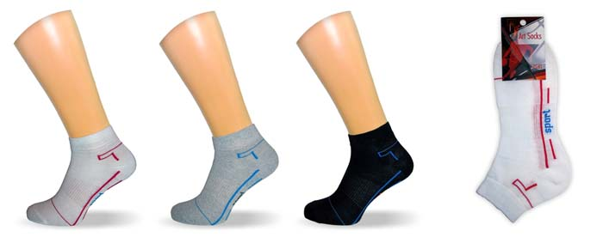 |  | 25,27,29,31 |  | 100пар |  | 27,60
Носки мужские  АРТИКУЛ: ИС-16(укор)  Цветовая гамма; черные, серые, бежевые  Х/Б-76% ПА-24% | 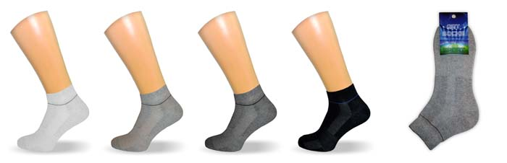 |  | 25,27,29,31 |  | 100пар |  | 27,90
Носки мужские  АРТИКУЛ: ИС-17(укор)  Цветовая гамма; черные, серые, бежевые  Х/Б-76% ПА-24% | 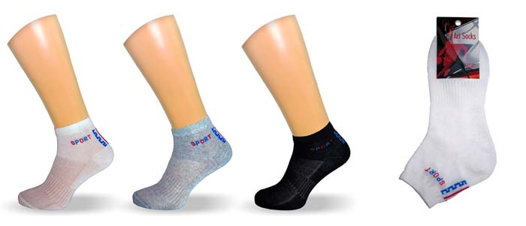 |  | 25,27,29,31 |  | 100пар |  | 27,85
Носки мужские  АРТИКУЛ: ИС-18(укор)  Цветовая гамма; черные, серые, бежевые  Х/Б-76% ПА-24% | 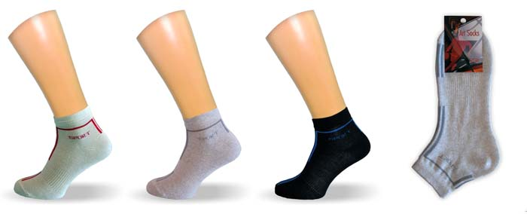 |  | 25,27,29,31 |  | 100пар |  | 26,00
Носки мужские  АРТИКУЛ: ИС-14 сетка (укор)  Цветовая гамма; черные, серые, бежевые  Х/Б-76% ПА-24% | 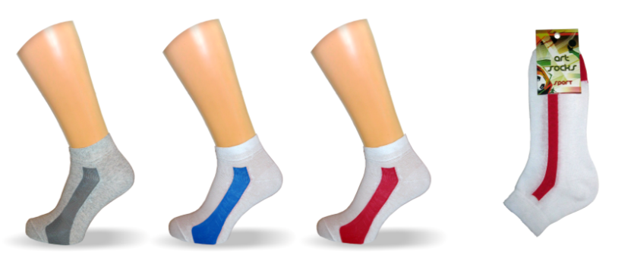 |  | 25,27,29,31 |  | 100пар |  | 28,00
Носки мужские  АРТИКУЛ: ИС-11(укор)  Цветовая гамма; черные, серые, бежевые  Х/Б-76% ПА-24% | 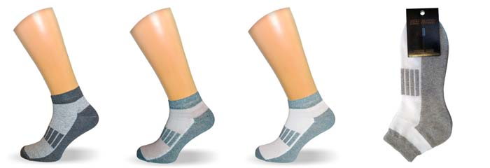 |  | 25,27,29,31 |  | 100пар |  | 27,75
Носки мужские  АРТИКУЛ: ИС-40  Цветовая гамма; черные, серые, бежевые  Х/Б-75% ПА-20% 5%Эластан | 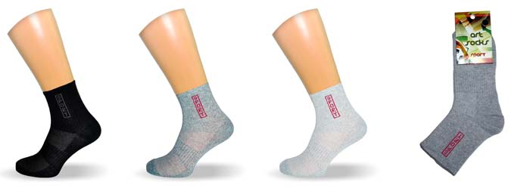 |  | 25,27,29,31 |  | 100пар |  | 31,40
Носки мужские  АРТИКУЛ: ИС-12(укор)  Цветовая гамма; черные, серые, бежевые  Х/Б-76% ПА-24% | 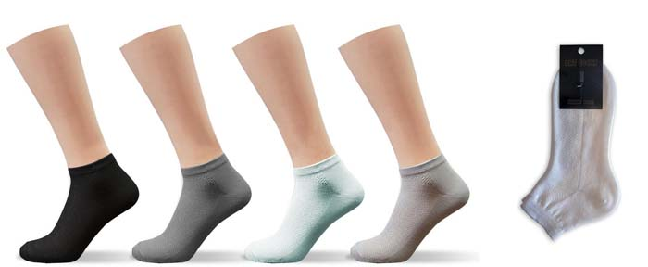 |  | 25,27,29,31 |  | 100пар |  | 28,00
Носки мужские  АРТИКУЛ: ИС-41  Цветовая гамма: большая  Х/Б-75% ПА-20% 5%Эластан | 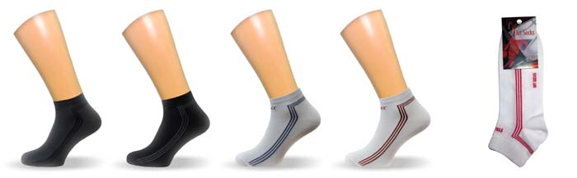 |  | 25,27,29,31 |  | 100пар |  | 30,60
Носки мужские  АРТИКУЛ: ИС-42  Цветовая гамма: большая  Х/Б-75% ПА-20% 5%Эластан | Однотонные носки |  | 25,27,29,31 |  | 100пар |  | 30,05
Носки мужские  АРТИКУЛ: ИС-43 (укор)  Цветовая гамма: черные, серые, бежевые, коричневые, т/серые  Х/Б-75% ПА-20% 5%Эластан | 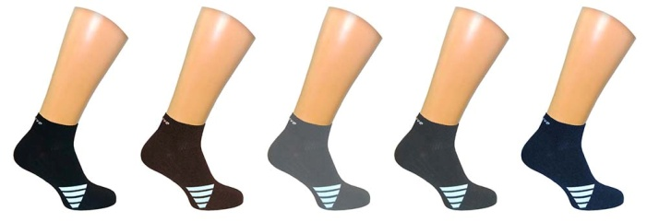 |  | 25,27,29 |  | 100пар |  | 30,30
Носки мужские  АРТИКУЛ: ИС-44 (укор)  Цветовая гамма: черные, серые, бежевые, коричневые, т/серые  Х/Б-76% ПА-24%  5%Эластан | 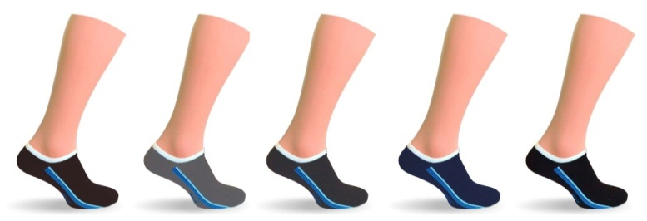 |  | 25,27,29 |  | 100пар |  | 30,80
Носки мужские  АРТИКУЛ: ИС-45 (укор)  Цветовая гамма: черные, серые, бежевые, коричневые, т/серые  Х/Б-76% ПА-24%  5%Эластан | 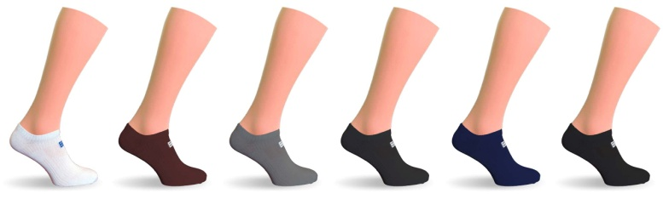 |  | 25,27,29 |  | 100пар |  | 30,50
Носки мужские  АРТИКУЛ: ИС-220  Цветовая гамма: черные, серые, бежевые, коричневые, т/серые  Х/Б-76% ПА-24% | 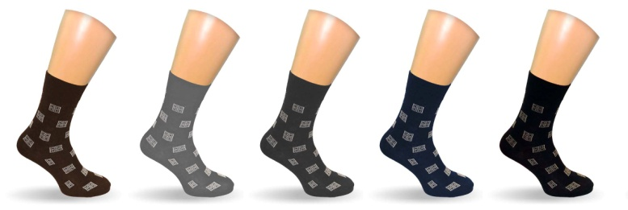 |  | 25,27,29 |  | 100пар |  | 31,80
Женский ассортимент
Носки женские  АРТИКУЛ: ИС-76  Цветовая гамма: большая  Х/Б-75% ПА-20% 5%Эластан | 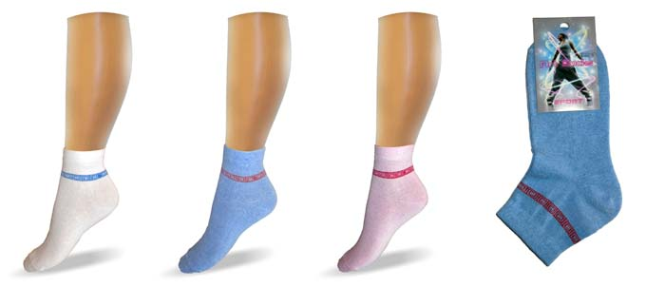 |  | 23,25 |  | 100пар |  | 30,15
Носки женские  АРТИКУЛ: ИС-77  Цветовая гамма: большая  Х/Б-75% ПА-20% 5%Эластан | 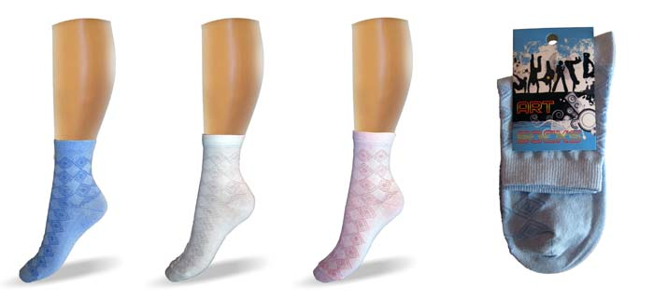 |  | 23,25 |  | 100пар |  | 30,80
Носки женские  АРТИКУЛ: ИС-78  Цветовая гамма: большая  Х/Б-75% ПА-20% 5%Эластан | 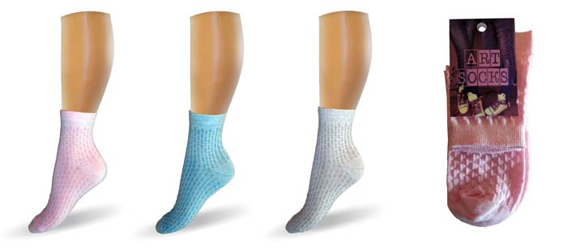 |  | 23,25 |  | 100пар |  | 30,90
Носки женские  АРТИКУЛ: ИС-79  Цветовая гамма: большая  Х/Б-75% ПА-20% 5%Эластан | 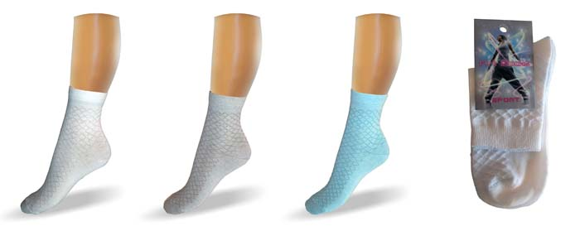 |  | 23,25 |  | 100пар |  | 30,30
Носки женские  АРТИКУЛ: ИС-73  Цветовая гамма: большая  Х/Б-75% ПА-20% 5%Эластан | 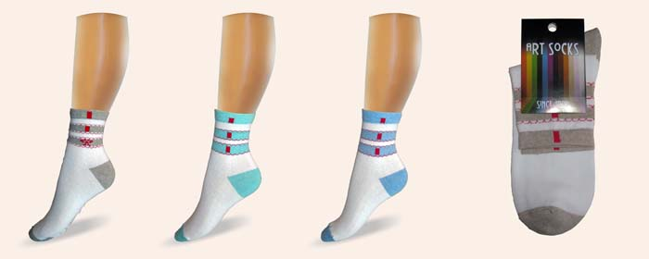 |  | 23,25 |  | 100пар |  | 30,00
Носки женские  АРТИКУЛ: ИС-74  Цветовая гамма: большая  Х/Б-75% ПА-20% 5%Эластан | 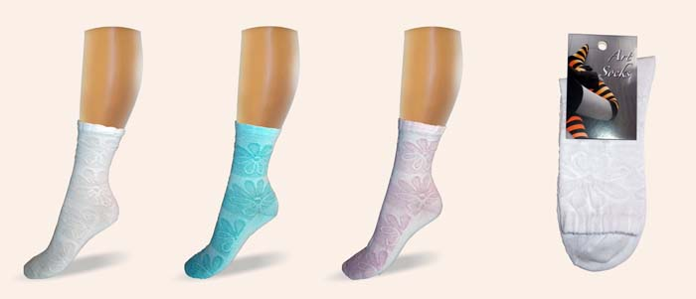 |  | 23,25 |  | 100пар |  | 30,50
Носки женские  АРТИКУЛ: ИС-75  Цветовая гамма: большая  Х/Б-75% ПА-20% 5%Эластан | 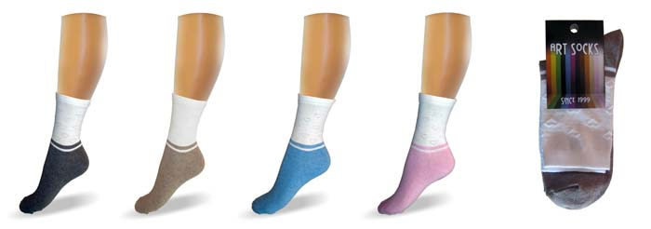 |  | 23,25 |  | 100пар |  | 31,80
Носки женские  АРТИКУЛ: ИС-83 (укор)  Цветовая гамма: большая  Х/Б-75% ПА-20% 5%Эластан | 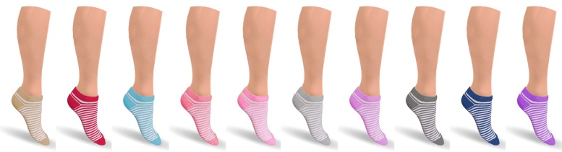 |  | 23,25 |  | 100пар |  | 30,60
Носки женские  АРТИКУЛ: ИС-84  Цветовая гамма: большая  Х/Б-75% ПА-20% 5%Эластан | 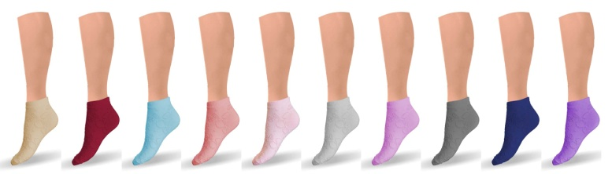 |  | 23,25 |  | 100пар |  | 30,70
Носки женские  АРТИКУЛ: ИС-85  Цветовая гамма: большая  Х/Б-75% ПА-20% 5%Эластан | 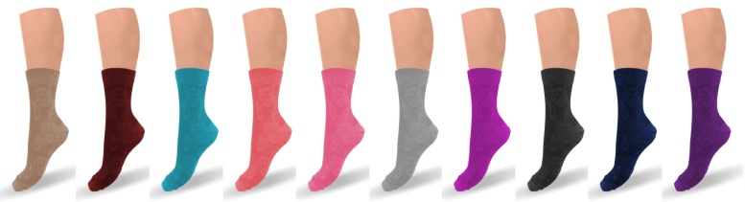 |  | 23,25 |  | 100пар |  | 30,80
Носки женские  АРТИКУЛ: ИС-86 (укор)  Цветовая гамма: большая  Х/Б-75% ПА-20% 5%Эластан | 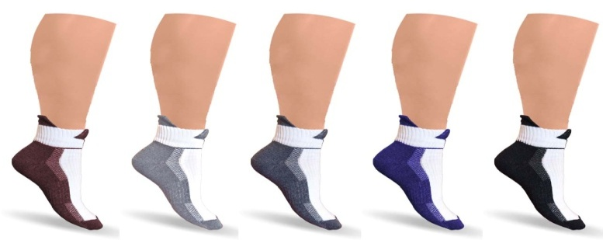 |  | 23,25 |  | 100пар |  | 31,60
Носки женские  АРТИКУЛ: ИС-70  Цветовая гамма: большая  Х/Б-75% ПА-20% 5%Эластан | 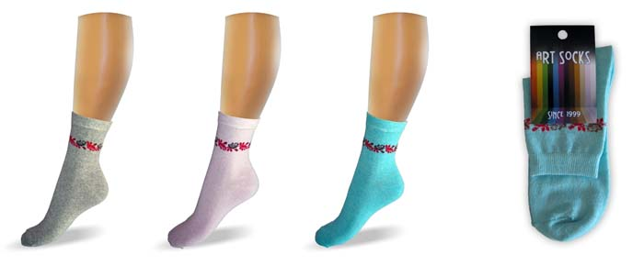 |  | 23,25 |  | 100пар |  | 30,30
Носки женские  АРТИКУЛ: ИС-71  Цветовая гамма: большая  Х/Б-75% ПА-20% 5%Эластан | 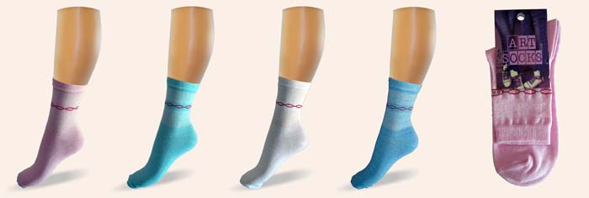 |  | 23,25 |  | 100пар |  | 30,15
Носки женские  АРТИКУЛ: ИС-72  Цветовая гамма: большая  Х/Б-75% ПА-20% 5%Эластан | 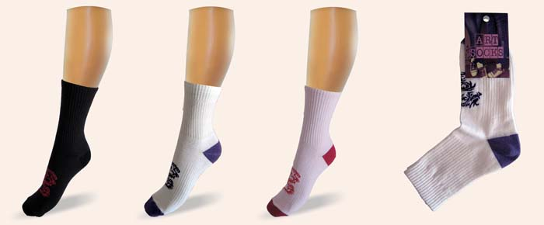 |  | 23,25 |  | 100пар |  | 31,15
Носки женские  АРТИКУЛ: ИС-80(укор)  Цветовая гамма: большая  Х/Б-75% ПА-20% 5%Эластан | 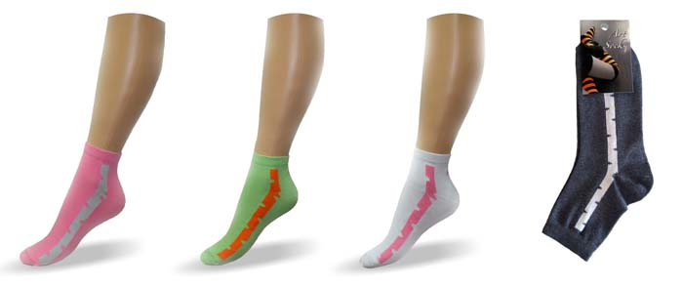 |  | 23,25 |  | 100пар |  | 29,95
Носки женские  АРТИКУЛ: ИС-81  Цветовая гамма: большая  Х/Б-75% ПА-20% 5%Эластан | 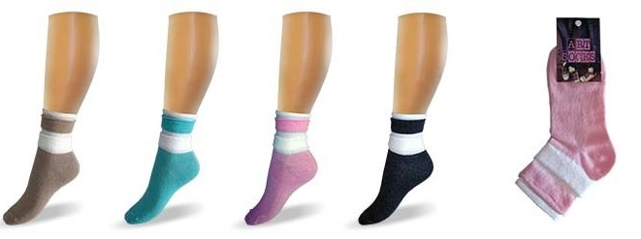 |  | 23,25 |  | 100пар |  | 49,60
Носки женские  АРТИКУЛ: ИС-82  Цветовая гамма: большая  Х/Б-76% ПА-24% | 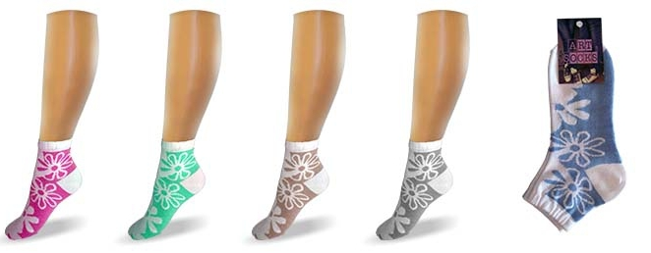 |  | 23,25 |  | 100пар |  | 28,00
Носки женские  АРТИКУЛ: ИС-63  Цветовая гамма: большая  Х/Б-75% ПА-20% 5%Эластан | 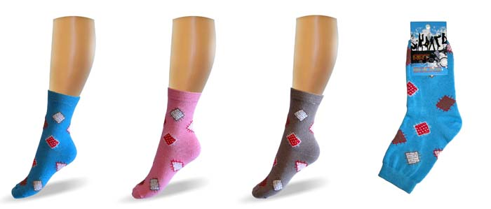 |  | 23,25 |  | 100пар |  | 30,15
Носки женские  АРТИКУЛ: ИС-64  Цветовая гамма: большая  Х/Б-75% ПА-20% 5%Эластан | 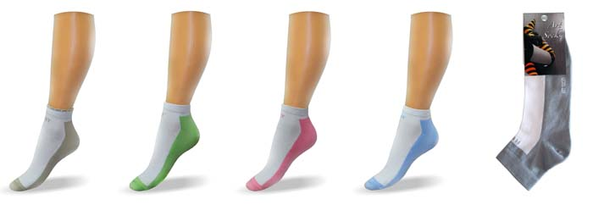 |  | 23,25 |  | 100пар |  | 29,60
Носки женские  АРТИКУЛ: ИС-66  (укороченные)  Цветовая гамма: большая  Х/Б-75% ПА-20% 5%Эластан | 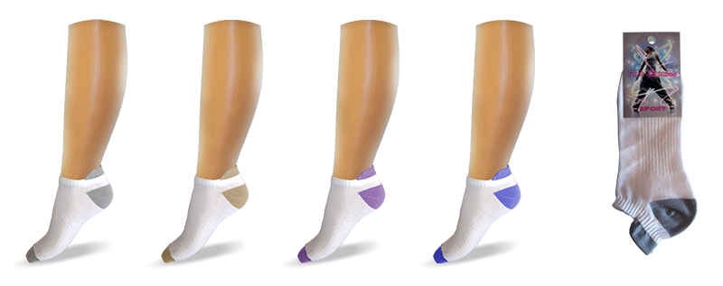 |  | 23,25 |  | 100пар |  | 30,05
Носки женские  АРТИКУЛ: ИС-67  (укороченные)  Цветовая гамма: большая  Х/Б-75% ПА-20% 5%Эластан | 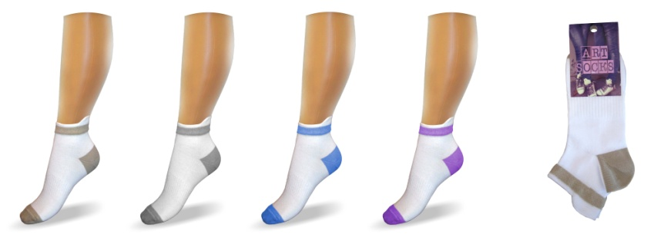 |  | 23,25 |  | 100пар |  | 31,15
Носки женские  АРТИКУЛ: ИС-68  Цветовая гамма: большая  Х/Б-75% ПА-20% 5%Эластан | 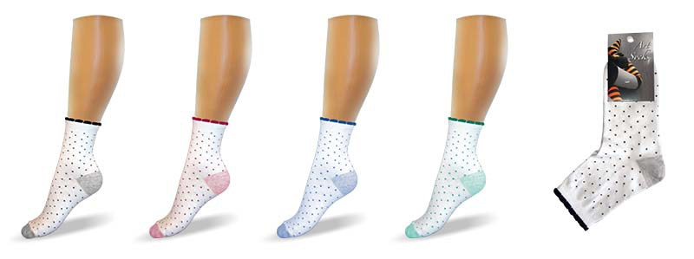 |  | 23,25 |  | 100пар |  | 30,40
Носки женские  АРТИКУЛ: ИС-271  Цветовая гамма: большая  Х/Б-75% ПА-20% 5%Эластан | 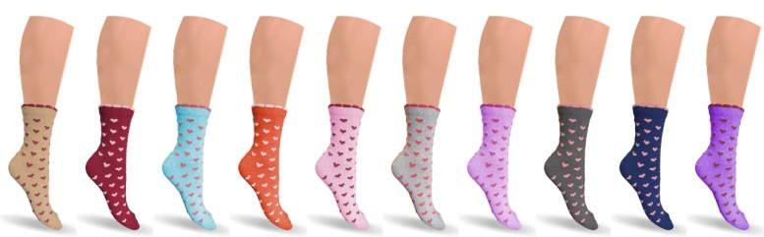 |  | 23,25 |  | 100пар |  | 30,80
Носки женские  АРТИКУЛ: ИС-272  Цветовая гамма: большая  Х/Б-75% ПА-20% 5%Эластан | 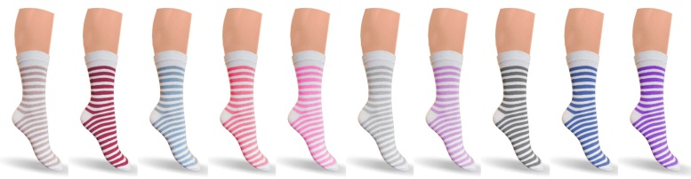 |  | 23,25 |  | 100пар |  | 30,70
Носки женские  АРТИКУЛ: ИС-277  Цветовая гамма: большая  Х/Б-75% ПА-20% 5%Эластан | 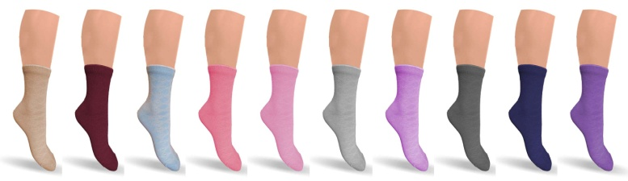 |  | 23,25 |  | 100пар |  | 30,50
Носки женские  АРТИКУЛ: ИС-278  Цветовая гамма: большая  Х/Б-75% ПА-20% 5%Эластан | 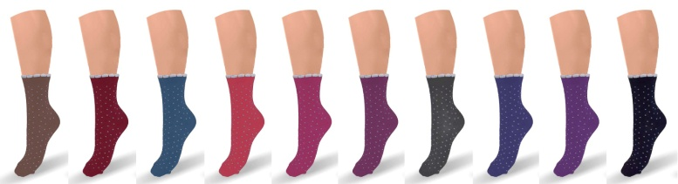 |  | 23,25 |  | 100пар |  | 30,60
Детский/подростковый ассортимент
Носки детские  АРТИКУЛ: ИС-99/А  Цветовая гамма: большая  Х/Б-80% ПА-15% 5%Эластан | 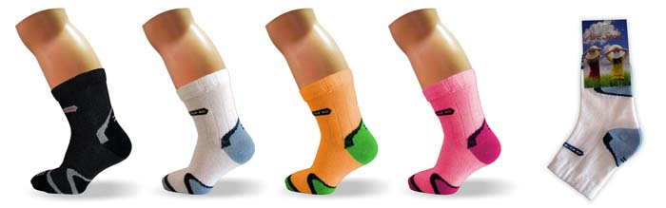 |  | 14,16,18,20 |  | 100пар |  | 26,10
Носки детские  АРТИКУЛ: ИС-99/В  Цветовая гамма: большая  Х/Б-80% ПА-15% 5%Эластан | 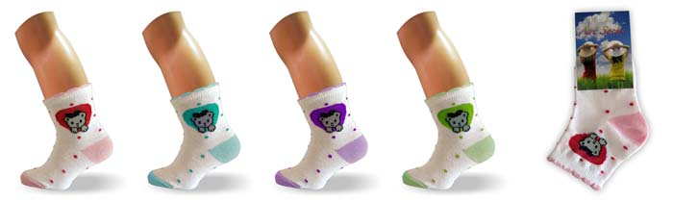 |  | 14,16,18,20 |  | 100пар |  | 26,00
Носки детские  АРТИКУЛ: ИС-99/С  Цветовая гамма: большая  Х/Б-80% ПА-15% 5%Эластан | 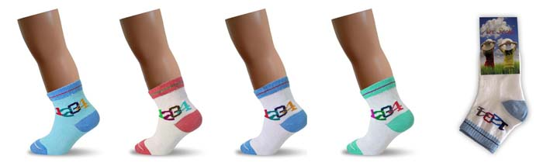 |  | 14,16,18,20 |  | 100пар |  | 26,00
Носки подростковые  АРТИКУЛ: ИС-100  Цветовая гамма: большая  Х/Б-87% ПА-10% 3%Эластан | 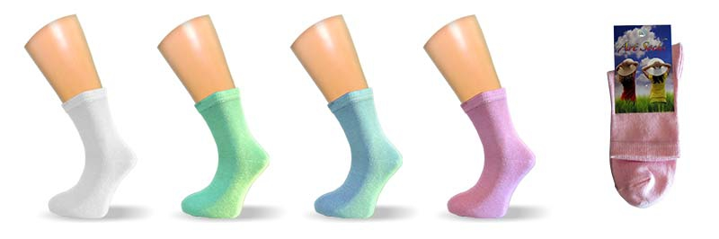 |  | 20,22,23 |  | 100пар |  | 27,30
*Цены указаны без учёта упаковки и транспортировки
С уважением, Морокова Карина!
ООО «НИА» / OOO «NIA»
142050, М.О., г. Домодедово,
мкр-н Белые Столбы, Кировский проезд, дом 10
Тел: +7(962)939-90-98
По всей России: 8-800-555-48-44 (звонок из регионов России бесплатный)
Эл. почта / e-mail: office@niga-nia.ru
Сайт: www.niga-nia.ru

